階段零 | 階段一 | 階段二 | 階段三 | 階段四
SU1配對相同的物件實物  實物  圖片  線條畫  陰影圖畫  實物  實物  輪廓圖畫  圖片  圖片  圖片  圖片  例：花、鳥、昆蟲、石頭、貝殼    SU2配對實物與圖片  例：花、鳥、昆蟲、石頭、貝殼  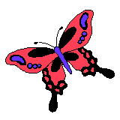  SU3配對圖片與圖片  例：花、鳥、昆蟲、石頭、貝殼、樹、雲、山、海、植物、  郊野公園、涼亭、種花、淋花、剪草、掉垃圾、飛  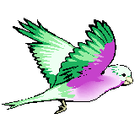 | SU4配對實物/圖片與線條圖畫  例：[見SU3]  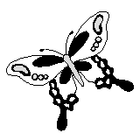  SU5配對實物/圖片與陰影/輪廓圖畫  例：[見SU3]    SU6配對相同的顏色  例：紅色花-----紅色蝴蝶  SU7配對相同的形狀  例：圓形石頭-----圓形花瓣  SU8配對相同的大小  例：大藍色鳥-----大黃色鳥  SU9顏色分類  例：黃色的鳥/蝴蝶/花 | SU10配對物件與用途  例：花洒-----淋花  花盆-----種花  垃圾箱-----收集垃圾  燒烤爐-----燒烤  SU11形狀分類  例：圓形石頭-----圓形花瓣-----  圓形圖案  SU12大小分類  例：小雀鳥-----小蝴蝶-----小花朵 | SU13配對相關物件  例：燒烤爐-----燒烤叉  花盆-----花朵  涼亭-----休息的人  天空-----雀鳥  SU14相同種類的物件分類  例：動物(如：鳥、蝴蝶、魚…)  自然環境(如：山、海、雲…)  植物(如：花、草、樹…)  SU15排列三幅簡單的程序畫  例：種盆栽(耙泥、插花、淋水)的過程 | SU16a拼圖-----物件部分與整體關係  例：左右拼圖  SU16b拼圖-----砌拼欠完整的圖片  例：欠缺完整雀鳥  SU17排列四幅短故事的程序畫  例：由準備燒烤、完成燒烤、收拾垃圾到把垃圾放入垃圾箱的過程

